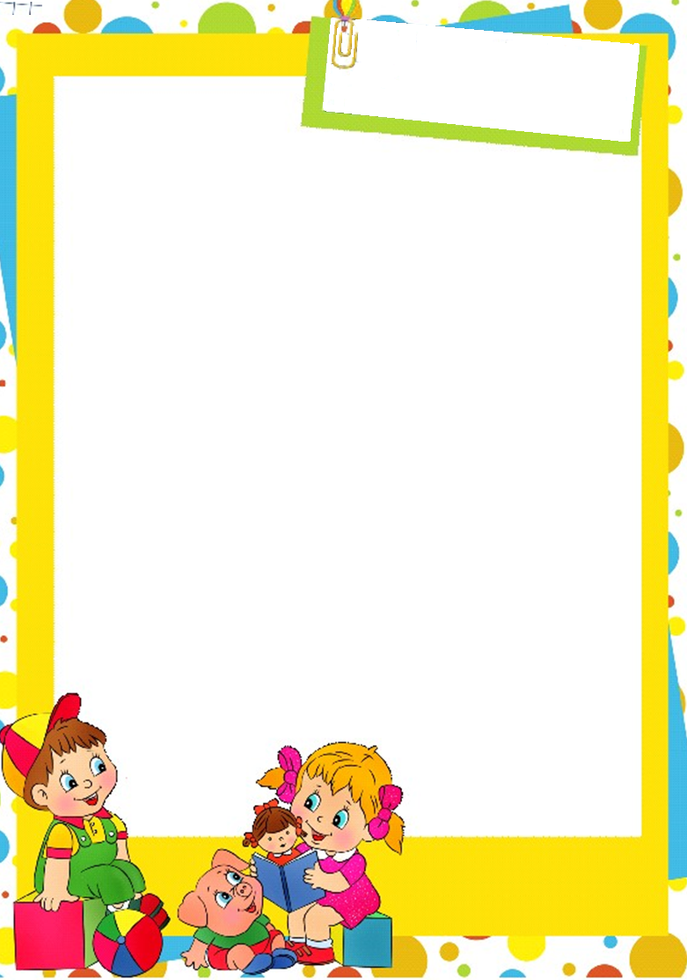
Зачем нужно знакомить
детей с архитектурой?

Архитектура– это то, что нас окружает почти всегда (кроме времени, когда мы на дикой природе). Важно, чтобы люди (не только дети) начали замечать и анализировать, что происходит вокруг них. Пытались понять, как устроен этот мир. Архитектура создает определенный настрой, рождает мысли и желания. Хорошо, когда человек может отслеживать, что именно влияет на его состояние. Иногда это делается намеренно, иногда случайно.
Стоит знать, как защитится от этого влияния, или наоборот – куда пойти, чтобы успокоится или вдохновится. Например, поехать в Петергоф, чтобы развеять депрессию, или уехать в Прагу и вынашивать новые планы. Есть и более простое применение – спрятаться в маленьком закрытом пространстве на пару часов или, наоборот, найти место, где видно больше неба. Но это сложное объяснение, для взрослых. Дети по природе своей любопытны и готовы воспринимать факты и информацию «просто так», впрок. И да – им можно рассказать об архитектуре. Для кругозора, общего развития, развития объемно-пространственного мышления. Но больше – для умения задавать вопросы и искать ответы: а почему так, на чем держится вот та штука?
Какой способ лучше выбрать для знакомства с архитектурой?
Архитектуру, конечно, лучше всего смотреть в естественных условиях. Но проблема в том, что очень редко на улице можно видеть архитектуру, которая является произведением искусства. Ее приходится смотреть по картинкам. Но детали можно увидеть и на наших многоэтажных домах. Всегда есть возможность обратить внимание ребенка на то, что на последнем этаже многоэтажки нет окон. Там, как правило, ряд глухих плит. Почему? Можно ли их как-то выделить? А если ли на них нарисовать картины? А потом дома или в музее поговорить о греческих фризах и понять, что и наши многоэтажные дома готовы принять в себя это оформление.
Так же в любом городе можно разглядывать окна и видеть, что они разные. Даже на самых простых многоэтажных жилых домах окна хотя бы трех типов – для кухонь (маленьких комнат), для больших комнат, лестничные. А есть еще окна с балконами. И все окна разные. А на детских рисунках часто окна одинаковые. Это из-за того, что дети не заметили, не обратили внимания, не задумались. Если им сказать о том, что окна в домах разные, то, видя фотографии домов в других городах, они заметят, что окна отличаются.

